1. Создать и заполнить таблицы лайков и постов.

Табличка заполнена, все sql файлы в github.

1. Создать все необходимые внешние ключи и диаграмму отношений.

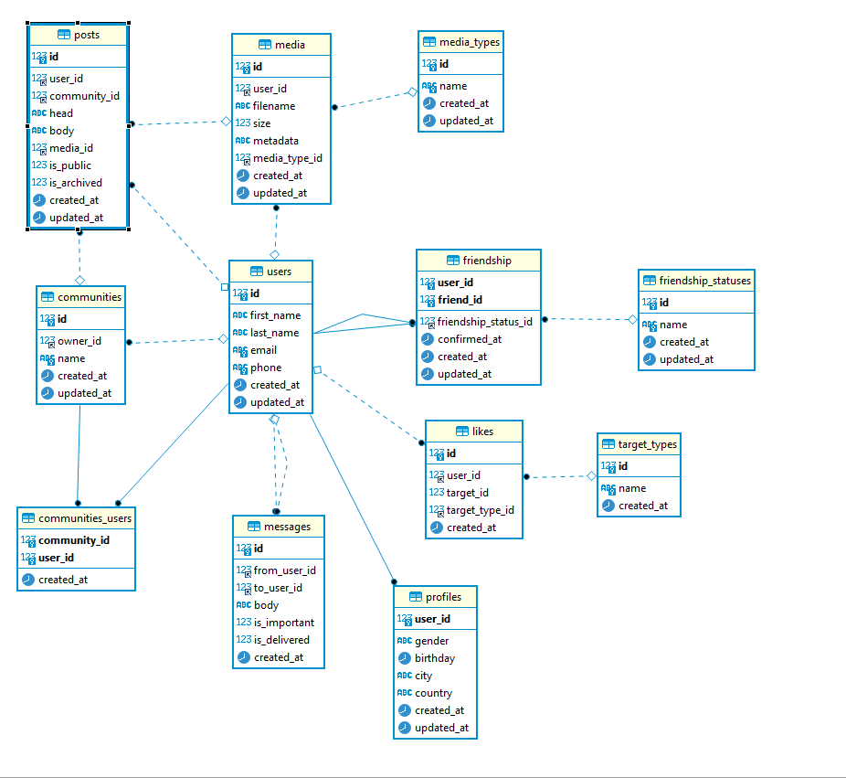

1. Определить кто больше поставил лайков (всего) - мужчины или женщины?

(**SELECT** 'F', **COUNT**(id) **FROM** likes **WHERE** user_id **IN** (**SELECT** user_id **FROM** profiles **WHERE** gender = 'F'))

**UNION** **ALL**

(**SELECT** 'M', **COUNT**(id) **FROM** likes **WHERE** user_id **IN** (**SELECT** user_id **FROM** profiles **WHERE** gender = 'M'));

Вот тут совсем не понял, как можно было бы привязать к букве гендера не вручную, жду разбора дз.

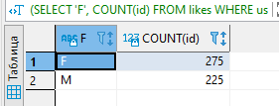

1. Подсчитать общее количество лайков десяти самым молодым пользователям (сколько лайков получили 10 самых молодых пользователей).

**SELECT** **COUNT**(id) **AS** like_count, user_id, (**SELECT** first_name **FROM** users **WHERE** id=likes.user_id) **AS** name,

(**SELECT** birthday **FROM** profiles **WHERE** user_id=likes.user_id) **AS** birthday

**FROM** likes

**GROUP** **BY** user_id

**ORDER** **BY** birthday **DESC** **LIMIT** 10;

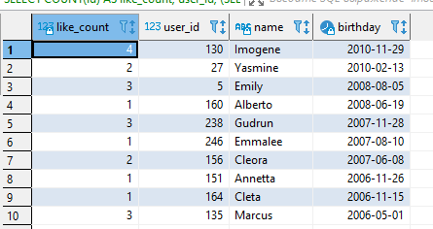

5. Найти 10 пользователей, которые проявляют наименьшую активность в использовании социальной сети

(критерии активности необходимо определить самостоятельно).

-- вариант с сортировкой по всем столбцам активностей пользователя

**SELECT** id, first_name,

(**SELECT** **COUNT**(id) **FROM** likes **WHERE** user_id=users.id) **AS** likes_count,

(**SELECT** **COUNT**(id) **FROM** media **WHERE** user_id=users.id) **AS** media_files_count,

(**SELECT** **COUNT**(id) **FROM** posts **WHERE** user_id=users.id) **AS** posts_count,

(**SELECT** **COUNT**(id) **FROM** communities **WHERE** owner_id=users.id) **AS** communities_count

**FROM** users

**ORDER** **BY** likes_count , media_files_count , communities_count **LIMIT** 10;

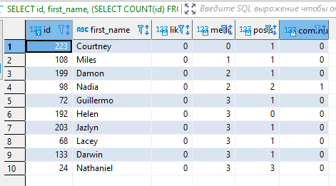

-- вариант сортировки по сумме всех активностей пользователя

**SELECT** id, first_name,

(**SELECT** **COUNT**(id) **FROM** likes **WHERE** user_id=users.id)+

(**SELECT** **COUNT**(id) **FROM** media **WHERE** user_id=users.id)+

(**SELECT** **COUNT**(id) **FROM** posts **WHERE** user_id=users.id)+

(**SELECT** **COUNT**(id) **FROM** communities **WHERE** owner_id=users.id) **AS** all_count

**FROM** users

**ORDER** **BY** all_count **LIMIT** 10;

